da sabato 2 a sabato 9 agosto 2003

GITA CICLO CULTURALE:

Gita in Olanda lungo la rotta nord in bici con Battello-Albergo al seguito
(con accompagnatore italiano).

CONDIZIONI:

GITA
Il Battello-albergo è lo JELMER e può ospitare al massimo 28 persone in cabine a 2 o 3 letti tutte con servizi privati.
Il costo, che comprende tutto quello indicato sull'estratto del Tour Operator Alice nel paese delle Meraviglie (v. retro) è:
- Cabina a 2 letti € 650,00 + 40,00 d'iscrizione a persona (Tot. € 690,00)
- Cabina a 3 letti € 620,00 + 40,00 d'iscrizione a persona (Tot. € 660,00)

VIAGGIO DI ANDATA E RITORNO NOVARA-AMSTERDAM
Volo con partenza da Bergamo il giorno 1 agosto alle ore 22.00 con arrivo ad Amsterdam alle ore 23.40
Ritorno il giorno 9 agosto con partenza da Amsterdam alle ore 19.35 ed arrivo a Bergamo alle ore 21.15.
Costo per persona € 135.00 + diritti Agenzia per persona € 15.00 (Tot. € 150,00)

PERNOTTAMENTO AD AMSTERDAM
Hotel IBIS, vicino aeroporto, 1 notte dal 1 agosto al 2 agosto: costo € 72,00 per persona, inclusa prima colazione.

NOTA
Sarebbe possibile anche partire il giorno 2 agosto con volo da Bergamo alle ore 9.15 ed arrivo ad Amsterdam
alle ore 10.55. Ritorno come sopra.
Costo per persona € 146.00 + diritti Agenzia per persona € 15.00 (Tot. € 161.00).
Si risparmierebbero 61 euro ma sarebbe consigliabile la prima soluzione perché è più agevole arrivare a Bergamo prima delle 21.00 per partire alle 22.00 piuttosto che raggiungere l’aeroporto prima delle 8.00 per partire alle 9.15.

I COSTI SONO PER ISCRIZIONI ENTRO IL 29 APRILE
per usufruire dei vantaggi sulla penale (vedi retro), anche perché solo fino a questa data i posti sul battello sono riservati.

PAGAMENTI:
- 30% del costo totale deve essere versato all’agenzia all’iscrizione
- 70% del costo deve essere versato all’Agenzia 20 giorni prima della partenza (entro il 12 luglio)

TRASFERIMENTO ALL’AEROPORTO DI ORIO AL SERIO
Il viaggio da Novara all’aeroporto di Bergamo ed il ritorno da Bergamo aeroporto a Novara sarà organizzato dagli Amici della Bici servendosi dei bus di Fontaneto; costi e orari saranno comunicati al più presto.

PER INFORMAZIONI O CHIARIMENTI
Mettersi in contatto con:

- Roberta di Benedetto
- Maria Teresa Poli
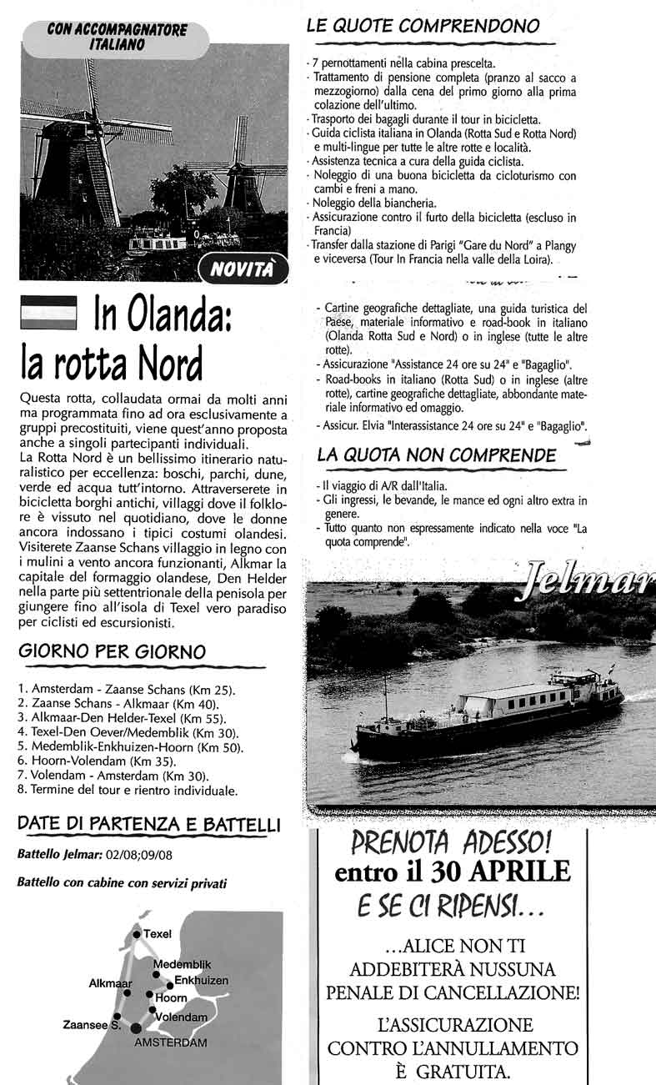



AMICI della BICI
Aderisce a: FEDERAZIONE ITALIANA
AMICI DELLA BICICLETTA

